Министерство образования и науки Республики Бурятия
Бичурский район
МБОУ Шибертуйская СОШ

X республиканская научно-практическая конференция
учащихся начальных классов
«Первые шаги»

Номинация: История семьи

Тема: «Мои родственники-участники войны»

Автор: Ванчугова Мария Станиславовна
ученица 4 класса МБОУ Шибертуйская СОШ
Домашний адрес: РБ, Бичурский район,
у.Шибертуй, ул.Заречная, 17
Руководитель: Бадмаева Марина Баясановна
Телефон: 8 (30 133) 55 1 86

Шибертуй, 2014г.
Оглавление

Введение……………………………………………………………………………..3
Основная часть
- Что такое война?............................………………………………………………4
II. Моя семья……………………. ………………………………………………..4-5
III. Мои прадеды – участники Великой Отечественной войны ………………..5-6
Заключение……………………………………………………………………….…6
Список использованной литературы…..…………………………………………..7
Приложения

Введение

Актуальность.
Каждый человек должен знать историю своей семьи. У нас в школе недавно 18 октября прошел турнир памяти Цыдена Цырендоржиева, который погиб в Чечне. Братья моего папы Иван и Валерий приезжали на этот турнир. Они служат в полиции, несколько раз были в Чечне. Нам рассказывали об участниках Чеченской войны, мой дядя Иван командир ОМОН, в Чечню был командирован 15 раз. Мне всегда говорят, что он гордость нашей школы. Я многого не знаю, именно поэтому я решила побольше узнать о своих родственниках.
Два моих прадеда являются участниками Великой Отечественной войны. На митинге 9 мая я несла портрет моего прадеда Могильного Антона Иосифовича. Мой брат нес фотографию дедушки нашей мамы Калинина Николая Трофимовича. Я не знала, где они служили, поэтому начала искать материал.
Цель моей работы – изучить участие моих родственников в войне
Для достижения этой цели были поставлены следующие задачи:
- изучить литературу по данной теме;
- собрать необходимый материал;
- провести беседы и анкетирование.
Объект исследования – мои родственники - участники войн
Предметом исследования является участие моих родственников в Чеченской войне и Великой Отечественной войне.
Методы, которые я применила для написания данной работы: изучение литературы, материалов школьного музея, встречи и беседы с родственниками, анкетирование. В ходе исследования мы применили метод - изучение различных источников. С помощью этого метода мы узнали о моих прадедах и братьях моего папы. Изучение архивных данных школьного музея, данных сельской администрации позволил выяснить много интересного. Также провели анкетирование, беседы и опрос. Был сделан тщательный анализ полученных сведений.
Моя работа состоит из 3 частей: введение, основная часть, в которой я рассказываю о моих прадедах, о моих дядях и заключения.
Для написания данной работы были использованы материалы школьного музея, семейного архива, воспоминания моих родственников, книги про войну и ряд других изданий.

Что такое война?
Для начала я решила узнать, что такое война. Нашла разные определения. Война – это конфликт между политическими образованиями (государства, племена, политические группировки), происходящий в форме военных действий между их вооруженными силами. Война – это организованная вооруженная борьба между государствами, нациями, социальными группами. [9]. Война – это вооруженная борьба между людьми, это сражения, ранения, смерть.
Война - страшное слово. Сейчас на Украине идет война, погибают люди. Нам постоянно рассказывают о Великой Отечественной войне, об участниках этой войны. С наших 2 сел на войну ушли 152 человека, 50 не вернулись домой, есть погибшие и пропавшие без вести. В нашем поселении есть участник Афганской войны - это Пагмаев Эрдэни. [5] А Чеченская война - это война, в которой приняли участие мои дяди и погиб наш земляк, одноклассник моего папы Цыден Цырендоржиев.
Моя семья
Мои дедушка и бабушка Ванчуговы Александр Иванович и Раиса Антоновна родили и воспитали 5 детей. Самая старшая - дочь Люба, работает медсестрой в Бичурской ЦРБ. Старший сын Станислав - мой папа - индивидуальный предприниматель, мы живем рядом с дедушкой и бабушкой. Двое младших сыновей после окончания ВУЗа пошли работать в милицию. Они оба несколько раз были в Чечне. О них я хочу рассказать.
Ванчугов Иван Александрович родился 3 декабря 1971 года. В первый класс пошел в 1978 году, окончил Шибертуйскую школу в 1989 году. Учился хорошо на одни пятерки, с детства был серьезным. Был дисциплинированным, любил заниматься спортом. Неоднократно становился чемпионом района по боксу. Окончил Восточно-Сибирский институт МВД России по специальности юриспруденция.
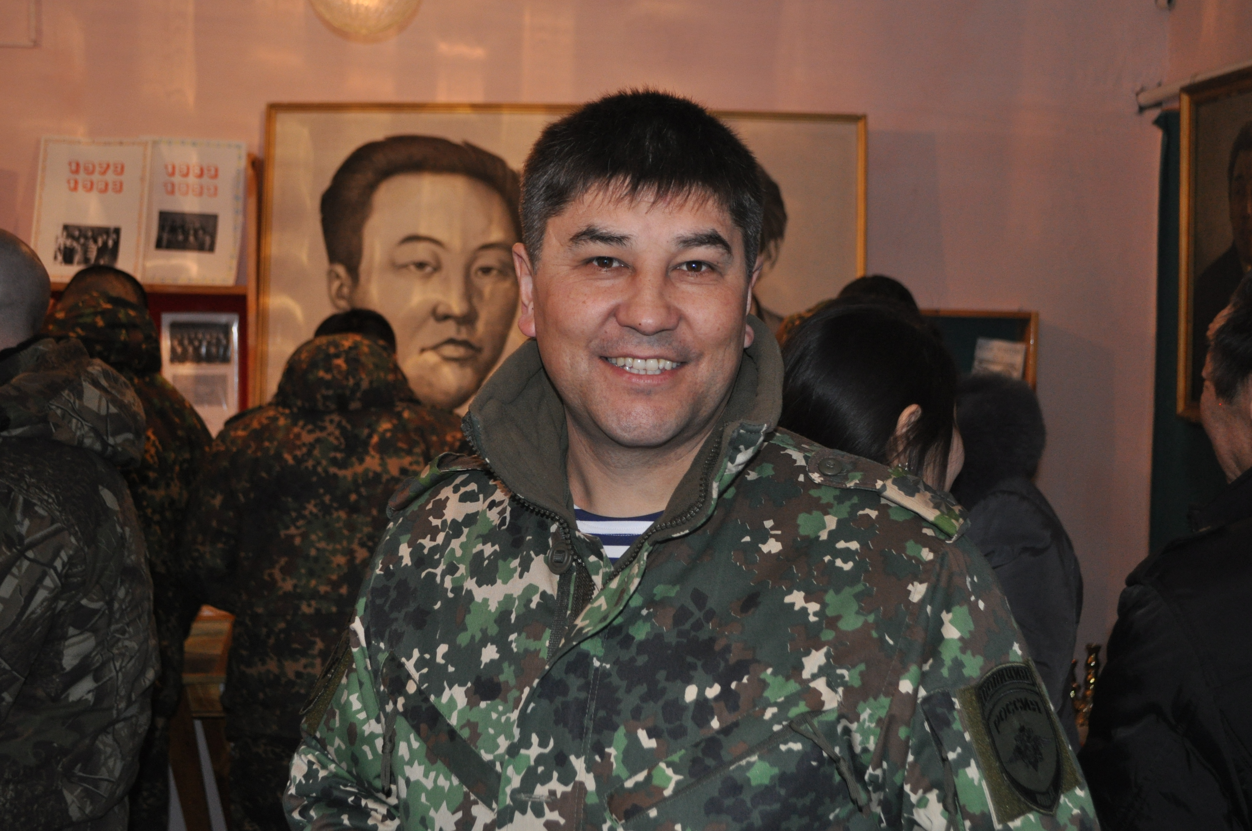
С сентября 1993 года работает в МВД, сначала работал взрывотехником инженерно-технической группы ОМОН, затем стал оперуполномоченным СОБРа.
С 1996 по 1996 года был старшим инженером-сапером ОМОНа, затем его назначают начальником отделения , с 2003 года стал начальником СОБР при МВД РБ. Затем в январе 2012 года его назначают начальником ОМОН «Кречет» МВД по РБ. В октябре 2008 года дядя Иван получает очередное звание - полковник полиции. На его счету 15 командировок в Чеченскую республику.
Имеет награды: орден Мужества (1996г.), медали «За заслуги перед Отечеством 2 степени (1997г.), «За отвагу»(1997г.), «За заслуги перед Отечеством 1 степени (2001г.) и др. [6]
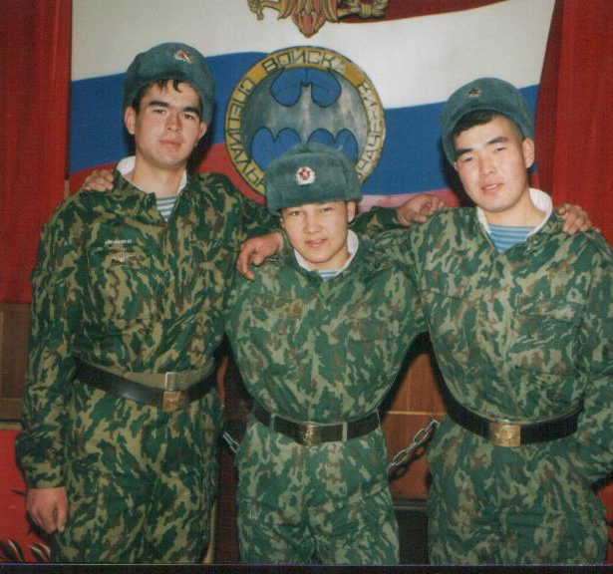
Ванчугов Валерий Александрович родился в 1980 году. Также выпускник Шибертуйской СОШ. Пошел по стопам старшего брата Ивана, служит в полиции, в отряде ОМОН при МВД РБ. Он инженер –сапер инженерно –технического отделения ОМОН.
С 2001 года 6 раз выезжал в Чечню. Имеет звание: старший лейтенант. Последняя шестая командировка была в прошлом году зимой.
В ходе работы я узнала, что 24 выпускника нашей школы являются участниками Чеченской войны. 10 человек, как и мои дяди, работая в милиции, участвовали в этой войне и 14 участников, проходя службу в рядах российской армии, попали в Чечню. В школьном музее есть немного информации про участников. Собраны фотографии, грамоты, награды Цыдена Цырендоржиева. Планируется расширение музея, про каждого нужно собрать материал. Я думаю, что моя работа окажется полезной, если я соберу материал про братьев Ванчуговых Ивана и Валерия.
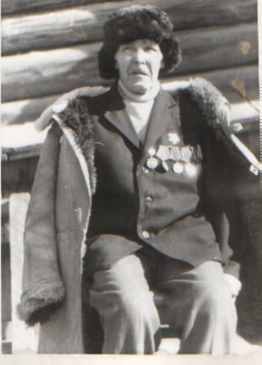
Мои прадеды - участники Великой Отечественной войны
Мой прадед (папа моей бабушки Раисы Антоновны) Могильный Антон Иосифович родился 14 января 1918 года в селе Малая Ворожба Побединского района Сумской области. Там же окончил 5 классов и по семейным обстоятельствам переехал в Читинскую область в город Петровск-Забайкальский. Оттуда был призван по мобилизации на войну 30 июля 1941 года сначала в 106, а затем в 36 отдельную стрелковую роту стрелком, а затем заместителем командира взвода. [5]
После демобилизации снова вернулся в Петровск-Забайкальский. В 1950 году вместе со своей семьёй переезжает в Бичурский район. Окончив курсы трактористов Малокуналейской МТС, начинает работать в совхозе «Бичурский», сначала трактористом, затем чабаном. До ухода на пенсию до 1978 года работал лесником Шибертуйского лесничества. Умер 23 марта 1996 года в возрасте 78 лет. [7]
Награды: «За победу над Японией, медаль Жукова, юбилейные медали
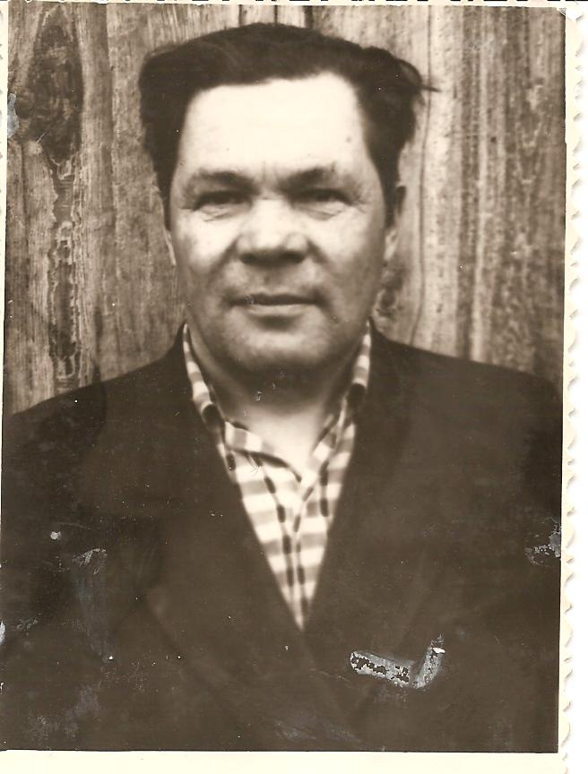
Другой прадед ( мамин дедушка) Калинин Николай Трофимович тоже является участником Великой Отечественной войны. Но в музее оказалась только фотография, точных данных про него нет. Есть небольшие сведения.
Родился 19 декабря 1912 года в селе Грехнево в семье крестьянина.
Призван в 1942 году, в этом же году был ранен. [8]
Награды: медаль «За отвагу», "За доблестный труд в годы войны", "За трудовую доблесть".
У нас в школе есть музей, в уголке боевой славы собраны материалы по участникам Великой Отечественной войны. Имеются документы, ордена и медали, личные вещи ветеранов войны. Собран материал почти по каждому участнику Великой Отечественной войны. Про моего прадеда очень мало информации, поэтому мне надо найти данные у родственников моей мамы.
Я считаю, что каждый человек должен знать историю своей семьи. Я решила узнать, знают ли мои сверстники о войне, воевали ли их предки. Для этого я провела анкетирование среди учащихся 3-4 классов нашей школы. Было опрошено 30 респондентов. О Дне Победы знают почти все, но затруднились с ответом на вопрос о том, что такое Великая Отечественная война и Чеченская война. Почти никто не смог ответить на вопрос, сколько человек из нашего села участвовало в войне. Только трое знают о прадедах и родственниках- участниках войны.

Заключение
Подводя итог своей работы, хочется отметить, что я много узнала нового. Я думаю, что моя работа будет интересна моим родственникам, моим двоюродным братьям и сестрам.
Поставив цель в начале работы, я думаю, что достигла ее, изучив участие моих родственников в войне. Я узнала об участниках Великой Отечественной войны и воинах-чеченцах.
Я считаю, что каждый должен знать историю своей малой родины, своего рода. Знание жизни предков важно для того, чтобы мы не теряли свои корни, гордились своими предками, родственниками, земляками.

Список использованной литературы:

- Справочник школьника. Том 2.Москва, 2008г.
- Книга Памяти, том I, том IV, том VI
- Школьная энциклопедия «История России» XХ век. Руссика. «ОЛМА-ПРЕСС Образование»2002г.
- Списки ветеранов по сельскому поселению «Шибертуйское»
- Материалы школьного музея имени Д.Улзытуева (фотографии, документы, планшеты)
- Семейный архив. .
- Информатор бабушка Ванчугова Р.А.
- Информатор тетя Калинина Л.Н.
- Интернет-ресурсы

